الجمهورية الجزائرية الديمقراطية الشعبية
متوسطة : حمداني مليكة - تيارت - 2019/2020 المستوى : الثالثة متوسط
إختبار الأول في مادة: العلوم الفيزيائية و التكنولوجيا المــــــــــــــــــــدة : ساعــــــــة و نصف
الجزء الأول: (12 نقطة)
الوضعية الأولى: ( 06 نقاط )
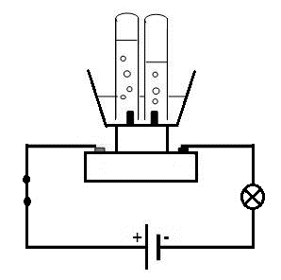
في تجربة التحليل الكهربائي للماء نضيف الوسيط الكيميائي المتمثل في الصودا (NaOH) فيحدث تحول كيميائي ينتج عنه غازان يتجمعان في أنابيب الإختبار مع بقاء الصودا في الأخير . (أنظر السند -1-)
التعليمة :
الغاز المتشكل رقم 2
الغاز المتشكل رقم 1
- ما هما الغازان الناتجان عن التحليل الكهربائي للماء،
ماء مقطر + الصودا
وكيف يمكن الكشف عنهما ؟
- لماذا نضيف الصودا ؟
- صف في جدول مكونات الجملة الكيميائية قبل و بعد
التحول الكيميائي (عيانيا فقط).
- أكتب معادلة التفاعل الكيميائي الحاصل ثم وازنها.
السند -1- : تجربة التحليل الكهربائي للماء

الوضعية الثانية : ( 06 نقاط )
لاحــظ عبد اللطيف تصدُّؤ الباب الحديــدي لمنزلهم (السنـد -2-) فـتســاءل عن كيفية حدوث ذلك, فأجابه أخاه بــأن الصـــــدأ هو تحول كيميائي يطـــرأ على الحــــديد مع غاز الأكسجين الموجود في الهواء لينتج مــــادة حمراء مائلة للبني تسمى أكســيد الحديد الثلاثي ,وفق معادلة التفاعل الكيميائي التالية :
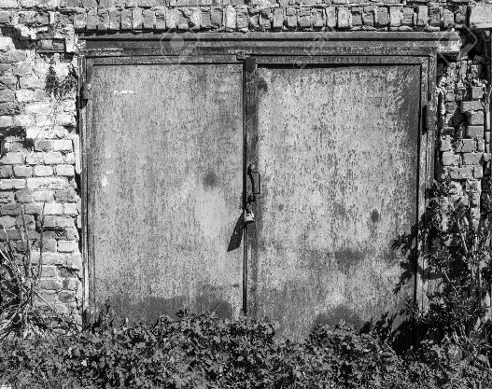
Fe + O₂ Fe₂O₃
التعليمة :
ساعد وليد و أخاه في تفسير هذه الظاهرة بالإجابة عن مايلي:
- أعد كتابة المعادلة ثم وازنها.
- حدد العوامل المؤثرة في هذا التفاعل.
- ماهي الإحتياطات الواجب أن يتخذها عبد اللطيف وأخوه
السند -2- : باب حديدي صدئ
من أجل حماية باب منزلهم من الصدأ ؟
الصفحة 1 من 2 إقلب الصفحة
الجزء الثاني: (08 نقاط)
الوضعية الإدماجية: ( 08 نقاط )
بمناسبة عيد الأضحى و في إطار العمل الخيري نظمت جمعية كافل اليتيم لولاية تيارت مسابقة في طهي الطعام بهدف تقديمه في الأخير للعائلات المعوزة و اليتيمة ,شاركت في هذه المسابقة مجموعتان حيث إستعملت كل مجموعة الوسائل المذكورة في الجدول أدناه من أجل مساعدتها في طهي الطعام : (أنظر السند -3-)
وسائل المجموعة الأولى | وسائل المجموعة الثانية
- قدر عادي  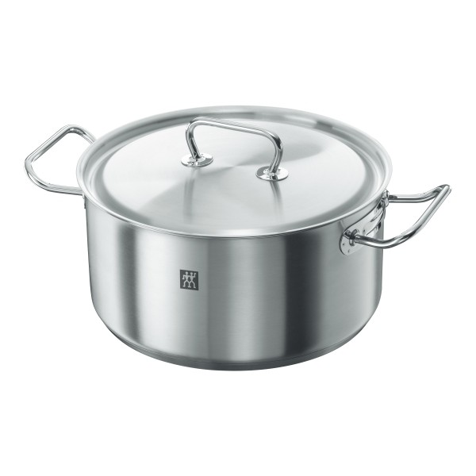  - موقد يعمل بغاز البروبان C₃H₈ | - قدر الضغط (cocotte-minute)  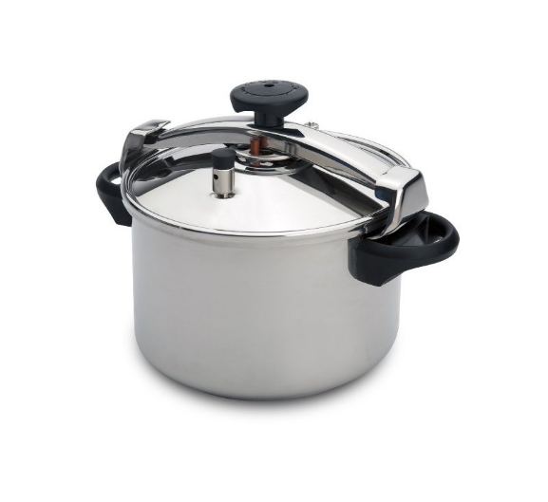  - الخميرة الكيميائية (بكاربونات الصوديوم)  - موقد يعمل بغاز البروبان C₃H₈
السند -3- : بعض الوسائل التي إستعملتها المجموعتين
التعليمة :
- برأيك أي من المجموعتين تكمل الطهي بسرعة و تفوز بالسباق ؟علل.
عند الإنتھاء من المسابقة ،قام أعضاء كل مجموعة بغسل اللأواني حيث لاحظوا وجود طبقة سوداء أسفل القدرين يصعب غسلها.
أ - ماهي تلك الطبقة و ما سبب وجودها ؟
ب- إقترح حلا لتفادي تشكل السواد أسفل الأواني.

ج - أكتب معادلة التفاعل الحادث بعد حل المشكل.

الصفحة 2 من 2 إنتــــــــــــــــــــــــــــــــــــــــــــــــــــــــهـــــــــــــى

